科研记录本领用流程
一、进入学校实验材料采购
从学校首页右侧教职员工——日常发展——实验材料采购系统进入，或直接在浏览器中输入网址http://sylc.suda.edu.cn进入，通过统一身份认证账号登陆。建议使用谷歌chrome浏览器进行操作。
二、在系统中创建实验室
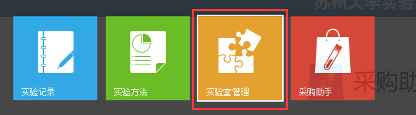
1.实验室负责人在系统左上角【实验室管理模块】中创建实验室并添加经费，没有经费不能创建实验室。（如已经在采购系统中建立了实验室的老师请跳至第三部分）
2.实验室负责人将一名研究生添加进自己的实验室，添加方法：【实验室管理模块】--【人员】--【添加成员】--输入成员姓名或学号后按回车下方出现相应人员--点击输入框右侧小信封即添加成功。
3.实验室负责人通过以下方法将自己设置为订单审核人：【实验室管理模块】--【采购】--【设置负责人】--【订单审核负责人】--【添加负责人】

三、下单领用科研记录本
研究生登陆实验材料系统后，在采购助手中搜索“科研记录本”，将科研记录本添加到购物车后，根据所需要的数量下单并提交，经费负责人审核通过后，由研究生在采购系统中的【实验室管理模块】--【采购】--【我的订单】中找到相应订单打印领用单后，至实验材料与设备管理中心指定地点领取。科研记录本的费用将从下单时的经费中扣除。

四、领取地点
天赐庄校区：本部纵横楼（6号楼）222室；独墅湖校区：901危险品仓库。

